CHLAZENÍ REPASE PODSTOLOVÉ 3PX

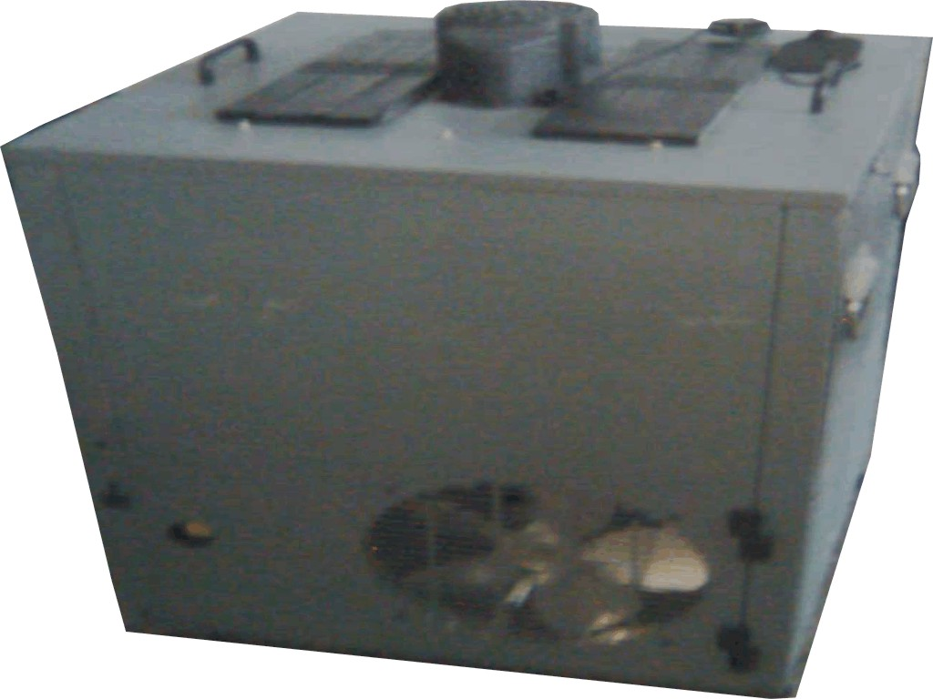

Typ chlazení - VODNÍ | PODSTOLOVÉ CHLAZENÍ CLASS 3PX
Velmi výkonné vodní chlazení
Výstupní teplota nápoje | 2 – 8 ° C
Počet chlazených nápojů | 3 (je možné zhotovit na 3 – 12 nápojů)
Napájení | 230 V 50 Hz
Chladivo | R 134 A
Vnější rozměry
- šířka | 540 mm
- hloubka | 540 mm
- výška | 850 mm vč. čerpadla
Cena včetně DPH 20% | 15 000,-

Objednávky na tel: 602/48 77 13 nebo na email: sokolservis@seznam.cz

Dodávané chladiče jsou včetně vedení 2m a spojek. Narážecí hlavy jsou dodány dle požadavků zákazníka, nejsou součástí cenové kalkulace. Typ bajonet za 800,- Kč, typ plochý za 900,-Kč vč. DPH
Toto chlazení je možné zhotovit i na 3-12 druhů nápojů dle přání zákazníka. Cena dohodou pro 4 – 12 chlazených nápojů.

